



2021-2025年中国建筑建材检测行业全景调研与投资战略研究咨询报告

Annual Research and Consultation Report of Panorama Survey and Development Strategy on China Industry

（中国企业高层战略决策参考必备）
2020
关注微信，
行业干货，
财经资讯，
一手掌握。

●行业研究咨询报告（推荐指数★★★★★★）
《中国行业研究咨询报告》是中研普华依托国家统计局、国家发改委、国家经济信息中心、国务院发展研究中心、国家海关总署、全国商业信息中心、中国经济景气监测中心提供的最新行业运行数据为基础，验证于与我们建立联系的全国科研机构、行业协会组织的权威统计资料。凭借中研普华在其多年的行业研究经验基础上建立起的完善产业研究体系，一整套的产业研究方法始终处于行业领先地位，是目前国内覆盖面最全面、研究最为深入、数据资源最为强大的行业研究报告系列。
《中国行业研究咨询报告》充分体现了中研普华所特有的与国际接轨的咨询背景和专家智力资源的优势，以客户需求为导向，以行业为主线，全面整合行业、市场、企业等多层面信息源，依据权威数据和科学的分析体系，在研究领域上突出全方位特色，着重从行业发展的方向、格局和政策环境，帮助客户评估行业投资价值，准确把握行业发展趋势，寻找最佳营销机会与商机，具有相当的预见性和权威性，是企业领导人制定发展战略、风险评估和投资决策的重要参考。

我们的优势：
丰富的专家资源和信息资源：中研普华依托国家发展改革委和国家信息中心系统丰富的数据资源，建成了独具特色和覆盖全面的产业监测体系。同时，与国内众多研究机构和专家有着密切的合作关系。《中国行业研究咨询报告》全部由国内一流经济学家、行业专家作为顾问，由多年从事相关行业的资深研究员撰写，他们长期专门从事行业研究，掌握着大量的第一手资料，加上我们严格的审稿制度，使报告的质量都有充分的保证。
行业覆盖范围广、针对性强：中研普华《中国行业研究咨询报告》的入选行业普遍具有市场前景好、行业竞争激烈和企业重组频繁等特征。我们在对行业进行综合分析的同时，还对其中重要的细分行业或产品进行单独分析。其信息量大，实用性强是任何同类产品难以企及的。
内容全面、论述生动：中研普华《中国行业研究咨询报告》在研究内容上突出全方位特色，报告以本年度最新数据的实证描述为基础，全面、深入、细致地分析各行业的市场供求、进出口形势、投资状况、发展趋势和政策取向以及主要企业的运营状况，提出富有见地的判断和投资建议；在形式上，报告以丰富的数据和图表为主，突出文章的可读性和可视性，避免套话和空话。报告附加了与行业相关的数据、政策法规目录、主要企业信息及行业的大事记等，为投资者和业界人士提供了一幅生动的行业全景图。
深入的洞察力和预见力：我们不仅研究国内市场，对国际市场也一直在进行职业的观察和分析，因此我们更能洞察这些行业今后的发展方向、行业竞争格局的演变趋势以及技术标准、市场规模、潜在问题与行业发展的症结所在。我们有100多位专家的智慧宝库为您提供决策的洞察这些行业今后的发展方向、行业竞争格局的演变趋势以及技术标准、市场规模、潜在问题与行业发展的症结所在。
有创造力和建设意义的策略：对行业或具体产品的投资特性、市场规模、供求状况、行业竞争状况（结构与主要竞争企业）、发展趋势等进行分析和论证，寻求规律、发展机会、现存问题的解决方案、做大做强的对策等等。

一、报告简介 PROFILE

2021-2025年中国建筑建材检测行业全景调研与投资战略研究咨询报告
【出版日期】 2020年11月 | 【报告页码】 93页 | 【图表数量】 37个
【中文全套】 RMB 13000 | 【中文电子】 RMB 12500 | 【中文印刷】 RMB 12500
【英文全套】 USD 6500 | 【英文电子】 USD 6000 | 【英文印刷】 USD 6000
【全国热线】 400-856-5388 400-086-5388 全国免费热线 |  | 中研普华公司介绍
【订阅热线】 0755-25425716 25425726 25425736 |  | 了解中研普华的实力
【订阅热线】 0755-25425756 25425776 25425706 |  | 下载征订表
【版权声明】 本报告由中国产业研究院出品，报告版权归中研普华公司所有。本报告是中研普华公司的研究与统计成果，报告为有偿提供给购买报告的客户使用。未获得中研普华公司书面授权，任何网站或媒体不得转载或引用，否则中研普华公司有权依法追究其法律责任。如需订阅研究报告，请直接联系本网站，以便获得全程优质完善服务。中研普华公司是中国成立时间最长，拥有研究人员数量最多，规模最大，综合实力最强的咨询研究机构，公司每天都会接受媒体采访及发布大量产业经济研究成果。在此，我们诚意向您推荐一种“鉴别咨询公司实力的主要方法”。

建筑材料是在建筑工程中所应用的各种材料。建筑材料种类繁多，大致分为结构材料、装饰材料和某些专用材料。建材检测既包括对建筑材料和建筑装饰装修材料及其构配件、原辅料的检测，也涵盖涉及建筑结构安全性的建设工程质量检测。
建筑材料检测对现在国内建筑工程的质量控制有直接影响，在明确建筑材料达到规范要求以后，施工单位才能把材料在工程中使用。建材检测报告是检测站最终结果，其准确性与可靠性，对建筑材料合格与否和能不能使用有直接影响，关系到工程质量与用户生命财产安全，关系到材料检测站形象与社会信誉。
建工建材检测行业的发展受中国建筑市场规模的直接影响，而建筑市场与轨道交通、房地产业等行业的投资及投资增长速度密切相关。根据国家统计局数据，近十年中国新开工房屋面积总体处于增长态势，2019年1-12月，全国新房开工面积为227154平方米，同比增长8.5%，较上年同期下降0.1%，12月新开工面积增长7.4%。1-12月份竣工面积95942万平方米，比上年增长2.6%，比1-11月增长6.1%。随着融资紧缩和销售增长放缓，房地产公司囤地放缓，开工面积增长放缓。从竣工情况来看，由于房地产企业通常在四季度创纪录地完成，前两年商品房预售集中竣工交付，月竣工量大幅增长20.2%，完成每月面积占全年竣工面积的33%，完成交付的逻辑继续兑现。
建工建材检测顺应中国城镇化和建工建材产业升级需求，城镇化进程的加快将推动行业快速发展。2018 年，中国城镇常住人口达 83,137 万人，城镇化率为 59.6%。伴随中国城镇化建设的加快，预计到 2020 年中国城镇化率将超过 60%。
近五年中国政府连续出台房地产市场调控政策，抑制目前将房地产作为投资品的扭曲投资需求，保持房地产市场的平稳发展，驱动建工建材检测行业稳定发展。
本研究咨询报告由中研普华咨询公司领衔撰写，在大量周密的市场调研基础上，主要依据了国家统计局、国家商务部、国家发改委、国家经济信息中心、国务院发展研究中心、中国行业研究网、全国及海外多种相关报纸杂志的基础信息等公布和提供的大量资料和数据，客观、多角度地对中国锂电池隔膜市场进行了分析研究。报告在总结中国锂电池隔膜行业发展历程的基础上，结合新时期的各方面因素，对中国锂电池隔膜行业的发展趋势给予了细致和审慎的预测论证。报告资料详实，图表丰富，既有深入的分析，又有直观的比较，为建材检测企业在激烈的市场竞争中洞察先机，能准确及时的针对自身环境调整经营策略。

二、报告目录 CONTENTS

第一章 建筑建材行业发展综述 1
第一节 建筑建材行业定义及分类 1
一、建筑建材概念界定 1
二、建筑建材性能特征 1
第二节 建筑建材行业发展环境 3
一、政策环境 3
二、经济环境 4
三、社会环境 6
四、技术环境 7
第三节 2018-2019年建筑建材行业经济指标分析 7
一、赢利性 7
二、成长速度 9
三、附加值的提升空间 10
四、进入壁垒 10
五、风险性 11
六、行业周期 12

第二章 国内建筑建材行业市场情况分析 13
第一节 国内建筑建材行业市场规模 13
一、2017-2019年国内建筑建材市场规模 13
二、国内建筑建材市场规模变动的影响因素 15
第二节 国内建筑建材行业供给情况分析 17
一、国内建筑建材行业供给规模 17
二、国内建筑建材行业供给结构 18
第三节 国内建筑建材行业需求情况分析 19
一、国内建筑建材行业需求规模 19
二、国内建筑建材行业需求结构 20
三、国内建筑建材行业需求趋势 20
四、2021-2025年国内建筑建材行业需求潜力预测 23
第四节 国内建筑建材行业竞争情况分析 24
一、国内建筑建材行业区域集中度分析 24
二、国内建筑建材行业市场集中度分析 24
三、国内建筑建材行业主要竞争方式 25
第五节 国内建筑建材产品价格走势 25
一、国内建筑建材产品定价影响因素 25
二、2015-2019年国内建筑建材价格变动趋势 26
三、2021-2025年国内建筑建材价格预测 29

第三章 国内主要省市建筑建材行业市场分析 31
第一节 北京市建筑建材行业分析 31
一、2017-2019年北京市建筑建材市场规模 31
二、北京市建筑建材市场分布 34
三、北京市建筑建材市场营收规模 35
四、北京市建筑建材市场利润情况 36
第二节 上海市建筑建材行业分析 38
一、2017-2019年上海市建筑建材市场规模 38
二、上海市建筑建材市场分布 38
三、上海市建筑建材市场营收规模 39
四、上海市建筑建材市场利润情况 39
第三节 广东省建筑建材行业分析 40
一、2017-2019年广东省建筑建材市场规模 40
二、广东省建筑建材市场分布 41
三、广东省建筑建材市场营收规模 41
四、广东省建筑建材市场利润情况 41
第四节 江苏省建筑建材行业分析 42
一、2017-2019年江苏省建筑建材市场规模 42
二、江苏省建筑建材市场分布 42
三、江苏省建筑建材市场营收规模 42
四、江苏省建筑建材市场利润情况 42
第五节 山东省建筑建材行业分析 43
一、2017-2019年山东省建筑建材市场规模 43
二、山东省建筑建材市场分布 43
三、山东省建筑建材市场营收规模 43
四、山东省建筑建材市场利润情况 43
第六节 浙江省建筑建材行业分析 43
一、2017-2019年浙江省建筑建材市场规模 43
二、浙江省建筑建材市场分布 44
三、浙江省建筑建材市场营收规模 44
四、浙江省建筑建材市场利润情况 44

第四章 建材检测行业发展综述 45
第一节 建材检测行业定义及分类 45
一、建材检测概念界定 45
二、建材检测性能特征 45
第二节 建材检测行业发展环境 46
一、政策环境 46
二、经济环境 47
三、社会环境 47
四、技术环境 48
第三节 2018-2019年建材检测行业经济指标分析 50
一、赢利性 50
二、成长速度 50
三、附加值的提升空间 50
四、进入壁垒 50
五、风险性 52
六、行业周期 52

第五章 国内建材检测行业市场情况分析 54
第一节 国内建材检测行业市场规模 54
一、2017-2019年国内建材检测市场规模 54
二、国内建材检测市场规模变动的影响因素 54
第二节 国内建材检测行业供给情况分析 54
一、国内建材检测行业供给规模 54
二、国内建材检测行业供给结构 54
第三节 国内建材检测行业需求情况分析 55
一、国内建材检测行业需求规模 55
二、国内建材检测行业需求结构 56
三、国内建材检测行业需求趋势 57
四、2021-2025年国内建材检测行业需求潜力预测 58
第四节 国内建材检测行业竞争情况分析 58
一、国内建材检测行业区域集中度分析 58
二、国内建材检测行业市场集中度分析 59
三、国内建材检测行业主要竞争方式 60

第六章 国内主要城市建材检测行业市场分析 62
第一节 北京市建材检测行业分析 62
一、2017-2019年北京市建材检测市场规模 62
二、北京市建材检测市场分布 62
三、北京市建材检测机构数量 62
四、北京市建材检测市场营收规模 62
五、北京市建材检测市场利润情况 63
第二节 上海市建材检测行业分析 63
一、2017-2019年上海市建材检测市场规模 63
二、上海市建材检测市场分布 63
三、上海市建材检测机构数量 63
四、上海市建材检测市场营收规模 63
五、上海市建材检测市场利润情况 64
第三节 广州市建材检测行业分析 64
一、2017-2019年广州市建材检测市场规模 64
二、广州市建材检测市场分布 64
三、广州市建材检测机构数量 64
四、广州市建材检测市场营收规模 65
五、广州市建材检测市场利润情况 65
第四节 深圳市建材检测行业分析 65
一、2017-2019年深圳市建材检测市场规模 65
二、深圳市建材检测市场分布 65
三、深圳市建材检测机构数量 65
四、深圳市建材检测市场营收规模 66

第七章 国内主要省份建材检测行业市场分析 67
第一节 广东省建材检测行业分析 67
一、广东省建材检测实验室分布情况 67
二、广东省建材检测实验室类型结构 67
三、广东省建材检测实验室从业人员结构 67
第二节 山东省建材检测行业分析 68
一、山东省建材检测实验室分布情况 68
二、山东省建材检测实验室类型结构 68
三、山东省建材检测实验室从业人员结构 68
第三节 江苏省建材检测行业分析 69
一、江苏省建材检测实验室分布情况 69
二、江苏省建材检测实验室类型结构 69
三、江苏省建材检测实验室从业人员结构 69
第四节 浙江省建材检测行业分析 69
一、浙江省建材检测实验室分布情况 69
二、浙江省建材检测实验室类型结构 70
三、浙江省建材检测实验室从业人员结构 70
五、深圳市建材检测市场利润情况 70

第八章 国内建材检测主要企业分析 71
第一节 中国建材检验认证集团股份有限公司 71
一、企业概况【含组织架构及子公司情况分析】 71
二、企业资质情况 73
三、企业建材检验品类 74
四、企业检测业务营收及利润情况 75
五、企业未来发展规划 75
第二节 广东荣骏建设工程检测股份有限公司 76
一、企业概况【含组织架构及子公司情况分析】 76
二、企业资质情况 77
三、企业建材检验品类 78
四、企业检测业务营收及利润情况 80
五、企业未来发展规划 81
第三节 广州市建材检测企业TOP5 82
第四节 上海市建材检测企业TOP5 83

图表目录
图表：近几年地方政府新增专项债发行限额大幅增长 5
图表：专项债资金的重点支持领域 6
图表：2020年1月已发行的专项债中投向基建的比例超过50% 6
图表：2015-2019年中国各类建材批发市场成交额统计（单位：亿元） 13
图表：2015-2019年中国各类建材零售市场成交额统计（单位：亿元） 14
图表：2015-2019年中国建材市场成交额统计（单位：亿元） 14
图表：2015-2019年中国建材行业规模以上企业营业收入（单位：万亿元） 17
图表：2015-2019年中国建材行业规模以上企业营业收入增速（单位：%） 18
图表：2019年-2020年6月水泥价格走势图 28
图表：2015-2019年北京市建筑业总产值及增速 32
图表：2015-2019年北京市建筑业细分行业产值比重 32
图表：2015-2019年北京市房地产开发施工面积、新开工面积和竣工面积 33
图表：2015-2019年北京市房地产开发住宅施工面积、新开工面积和竣工面积 33
图表：2015-2019年北京市新建商品住房上市套数 34
图表：2019年北京建筑市场上建设工程企业情况 35
图表：2015-2019年北京市建筑业企业资产总额、利润总额及资产利润率、产值利润率 36
图表：2015-2019年北京市房地产开发投资增速 37
图表：2015-2019年北京市房地产开发企业总资产及增速 37
图表：上海建筑业主要财务指标（2018） 40
图表：建材检测市场规模（单位：亿元） 56
图表：77%的检测机构仅能为本省服务（单位：%） 59
图表：规模以上的检测机构仅占12.8% 60
图表：国检集团总部下属认证院具体经营内容 72
图表：2019年国检集团主营构成分析 75
图表：企业组织架构 77
图表：2020年上半年企业主营收入 80
图表：2019年企业主营收入 81

订阅报告，请来电咨询400-856-5388 400-086-5388
①.请详细填写封底客户征订表后传真给我们
②.通过银行转帐、邮局汇款形式支付购买报告款项
③.我们收到汇款凭证后，特快专递报告或者发送报告邮件
④.款项到帐后快递款项发票
⑤.大批量采购报告可享受会员优惠，详情来电咨询
全程配有客服专员为您提供贴心服务

第三章 国内主要省市建筑建材行业市场分析

第一节 北京市建筑建材行业分析

一、2017-2019年北京市建筑建材市场规模
随着我国经济全面步入新常态的新阶段，建筑业规模快速扩张带来的发展正在成为过去式，传统的建筑业面临着机遇和挑战的双重考验。2019年以来，国家层面相继推动资质资格、招标投标、工程建设项目审批、产业工人队伍等领域的改革，为建筑企业营造高效、便捷、有序的营商环境。北京市以推动建筑业高质量发展为目标，以深化建筑业“放管服”改革为主线，持续优化营商环境，着力规范市场秩序，引导企业转型升级，建筑业发展健康平稳、稳中向好。

2019年发展效益稳步提升。建筑业总体规模继续扩大，完成总产值11999.4亿元，同比增长9.7%；实现增加值1513.7亿元，同比增长18.7%；当年新签合同额17274.9亿元，增长7.9%，增速较上年提高4.7个百分点。

2018年，北京市有资质的施工总承包、专业承包建筑业企业完成总产值10939.8亿元，首次突破万亿元大关，同比增长12.4%，增速比上年提高2.3个百分点。

2017年北京市建筑业总产值为9736.7亿元，同比增长10.1%，比上年实现增加值1151亿元。

图表：2015-2019年北京市建筑业总产值及增速
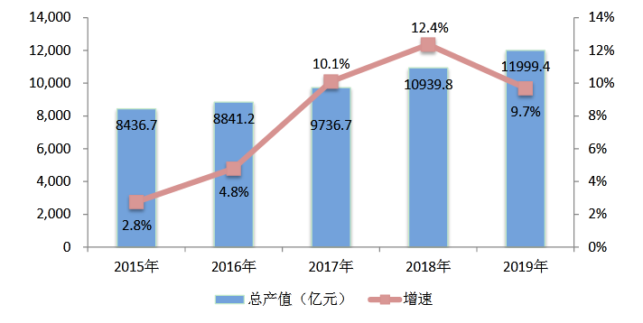
数据来源：北京市统计局、公开资料整理

按行业类别分，2019年，北京市房屋建筑业产值占建筑业总产值比重为51.7%，同比提高1.3个百分点；土木工程建筑业产值占建筑业总产值比重为34.2%，同比下降1.7个百分点；建筑安装业产值占比7.0%，建筑装饰和其他建筑业产值占比7.2%。

图表：2015-2019年北京市建筑业细分行业产值比重
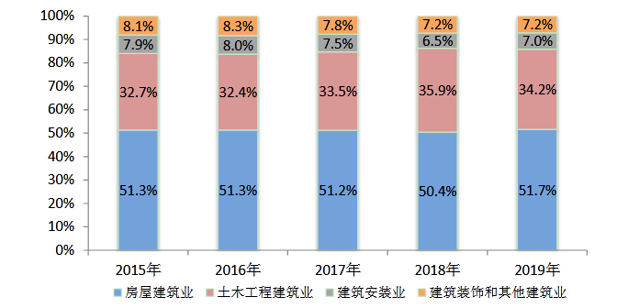
数据来源：北京市统计局、公开资料整理

1、房地产开发规模下降

2019年，全市房地产开发施工面积12515万平方米，同比减少3.5%，其中住宅施工面积5640.1万平方米，同比减少4%。新开工面积2073.2万平方米，同比减少10.7%，其中住宅新开工面积1003.7万平方米，同比减少18.6%。竣工面积1343.3万平方米，同比减少13.8%，其中住宅竣工面积583.2万平方米，同比减少20.2%。

图表：2015-2019年北京市房地产开发施工面积、新开工面积和竣工面积
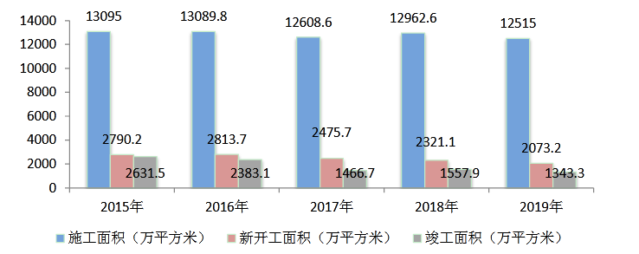
数据来源：北京市统计局、公开资料整理

图表：2015-2019年北京市房地产开发住宅施工面积、新开工面积和竣工面积
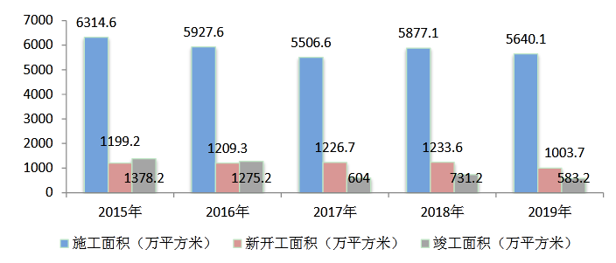
数据来源：北京市统计局、公开资料整理

2、新房供应稳步增长，成交稳定

2019年，全市新建商品住房上市8.73万套，同比增加3.2%。其中，共有产权住房项目上市1.84万套，剔除共有产权住房后，商品住房6.89万套，占全市新建商品住房供应总量的78.9%。

图表：2015-2019年北京市新建商品住房上市套数
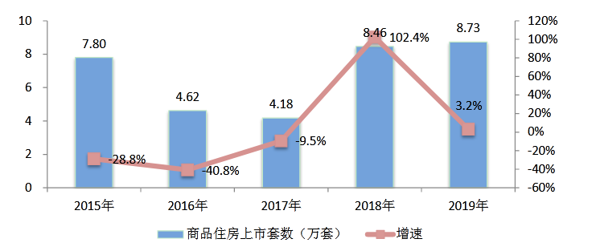
数据来源：北京市住房和城乡建设委员会、公开资料整理

3、建材行情整体稳定，八类典型工程造价略有上扬

2019年人工工日单价比2018年平均上涨约为13%,钢筋价格比2018年平均下降约为3%,钢管价格比2018年平均下降约为2%,预拌混凝土价格比2018年平均上涨约为2%,石灰粉煤灰稳定，碎石价格比2018年平均上涨约为5%,电线电缆价格比2018年平均上涨约为4%。受建材价格波动、财税政策和计价政策调整等因素综合影响，八类典型工程的单方造价在年内呈波动态势，总体单方造价水平略有上涨，但涨幅不大。

二、北京市建筑建材市场分布
2019年，北京市建筑市场上建设工程企业共20778家，较上年增加3704家。其中，建筑施工企业19930家（市属施工企业15649家，外地来京备案施工企业4281家），同比增加22.8%；工程监理企业497家（市属工程监理企业321家，外地来京备案工程监理企业176家），同比增加4.6%。造价咨询企业351家，同比减少6.1%。市属建筑施工企业中，具备施工总承包资质的企业5626家，同比增加25.5%；专业承包企业（不包括同时具备施工总承包资质的企业）8636家，同比增加21.0%；劳务企业（不包括同时具备施工总承包资质和专业承包资质的企业）1387家，同比增加28.9%。外省市进京备案施工企业4281家，同比增加21.6%。进京备案施工企业主要集中在江苏、河北、上海、广东、山东等省市，占47.9%。

图表：2019年北京建筑市场上建设工程企业情况
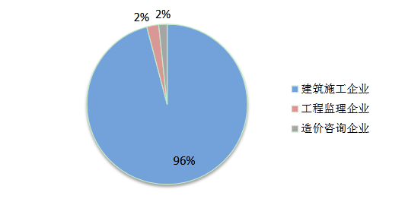
数据来源：北京市住房和城乡建设委员会、公开资料整理

产业竞争格局进一步优化，积极培育“航母型”领军企业，北京城建集团与北京住总集团、北京建工集团与北京市政路桥集团分别实施合并重组，对于加快国有经济布局优化、结构调整，推动建筑业企业高质量发展，提升企业核心竞争力具有重要意义。在总承包企业做大做强的同时，鼓励专业企业、中小企业往“专、精、特、新”方向发展，推动建筑劳务企业转型。市场空间进一步拓展，强化全产业链优势，积极推动EPC、PPP项目落地。巩固拓展业务领域，在制造业、军民融合、医疗事业等项目上持续发力。全面融入国家发展战略和首都发展大局，深耕“一带一路”沿线建设，服务雄安新区和北京城市副中心规划建设更加有力。

三、北京市建筑建材市场营收规模
2019年，北京建筑业企业资产总额延续增长态势，为29966.9亿元，同比增长7.8%。

图表：2015-2019年北京市建筑业企业资产总额、利润总额及资产利润率、产值利润率
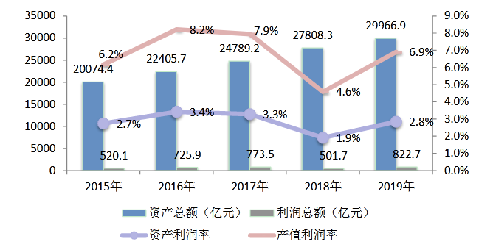
数据来源：北京市住房和城乡建设委员会、公开资料整理

积极推动建筑绿色发展立法工作，启动“十四五”时期建筑绿色发展规划研究，为建筑绿色发展提供遵循。从全生命周期视角考虑建筑绿色发展，建立建筑绿色发展信用制度，以财政激励和市场机制并重的方式促进建筑绿色发展。持续推进超低能耗建筑示范工作，大力推进公共建筑节能绿色化改造和能耗限额管理，深入推进绿色建筑高质量发展行动，稳步推进装配式建筑发展，完成混凝土搅拌站绿色化改造，加大建筑垃圾资源化综合利用力度。推进京津冀建材领域战略合作，巩固砂石绿色供应链建设成果，大力推进建筑砂石绿色基地建设。

四、北京市建筑建材市场利润情况
2019年在经济下行压力持续加大的背景下，建筑业扭转了上年生产效益下滑的颓势，利润总额大幅提升至822.7亿元，同比增长64.0%。资产利润率（利润总额/资产平均占有额）、产值利润率（利润总额/建筑业总产值）显著提升，分别为2.8%、6.9%，同比分别提高0.9个百分点、2.3个百分点。按建筑业总产值计算的劳动生产率为57.5万元/人，同比提高4.4%，为近年来最高。

1、房地产开发投资小幅回落

2019年，全市房地产开发投资同比减少0.9%，增速比上年下降4.3个百分点。

图表：2015-2019年北京市房地产开发投资增速
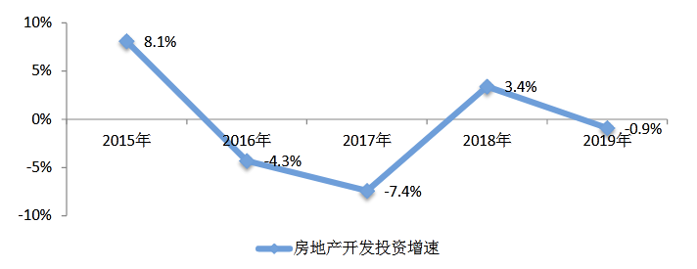
数据来源：北京市统计局、公开资料整理

2、房地产市场主体规模小幅缩减，开发企业盈利水平下滑

截至2019年底，北京市资质证书有效期内的房地产开发企业共计2333家，同比减少6.7%。开发企业总资产为55157.4亿元，同比下降3.5%。主营业务收入为3422.0亿元，同比下降2.6%。利润总额411.5亿元，同比下降30.5%。

图表：2015-2019年北京市房地产开发企业总资产及增速
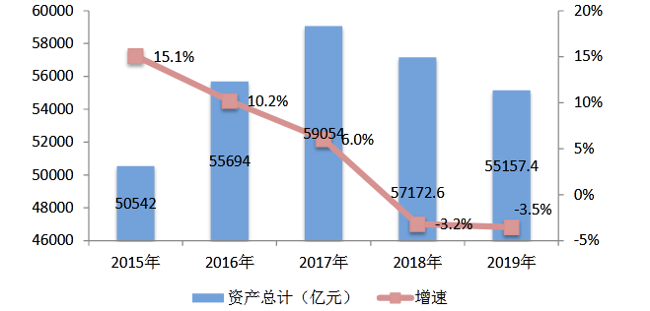
数据来源：北京市统计局、公开资料整理

三、公司介绍 COMPANY
中研普华集团创始于1998年，是中国领先的产业研究专业机构，公司致力于为企业中高层管理人员、企事业发展研究部门人员、市场投资人士、投行及咨询行业人士、投资专家等提供各行业丰富翔实的市场研究资料和商业竞争情报；为国内外的行业企业、研究机构、社会团体和政府部门提供专业的行业市场研究、商业分析、投资咨询、市场战略咨询等服务。公司经历20多年的发展，现已成为中国领先的细分市场研究机构及金融咨询领域权威专家。我们拥有多年的投资银行、企业上市一体化服务、市场调研、细分行业研究、项目可行性研究及投资咨询专业经验。目前，中研普华已经为上万家包括政府机构、银行、研究所、行业协会、咨询公司、投资公司、集团公司和各行业公司在内的单位提供了专业的产业研究报告、项目投资咨询及竞争情报研究服务，并得到客户的广泛认可；为众多企业进行了上市导向战略规划，同时也为境内外上百家上市企业进行财务辅导、行业细分领域研究和募投方案的设计，并协助其顺利上市；还协助国内多家证券公司开展IPO业务。
随着中国加入WTO，中国企业将面临更多严峻挑战，市场信息显的尤为重要。中研普华将集团公司在国际市场上成功运作的商业服务模式引入中国，帮助中国企业成长, 在国内外市场不断取得新的竞争优势和新的成长。在这种形势下，中研普华迅速崛起，已成为中国首屈一指的资讯服务商。面对中国新经济形势，我们以一名“辅导员”的身份，结合中国企业目前现状，为企业引进和提供最前沿的行业市场商情和企业管理资讯，通过中研普华One Stop Service（一站式服务），秉承“管理是本质、信息是基础、效益是目的”的原则，愿意与所有具有前瞻性的中国企业分享成功实践的经验，用务实的精神和优质的服务，携手成就未来。
目前，中研普华已将客户服务总部设于深圳，信息研究中心设在北京，营销传播中心设在上海，海外资讯中心设于香港，并在广州、杭州、成都、青岛、武汉、哈尔滨等地设有分支机构。

顾问团队 CONSULTANT TEAM
中研普华始终把引进优秀的员工加盟作为公司的核心目标之一，公司员工拥有多种专业学历背景：统计学、金融学、产业经济学、市场营销学、国际贸易学、经济学、社会学、数学等数十个专业。中研普华现有350多名员工中，本科以上学历占98.5%，60%具有双学位、硕士及博士学位，高级研究员180多名，专家顾问45人，市场调研专家16人，数据建模专家8人，海外咨询专家5人，公司大多数员工曾在国内多家知名产业研究所与证券研究机构有过丰富的从业经验。高素质的专业人才是中研普华的最大财富，也是我们向客户提供优质服务的保证。

业务范围 BUSINESS SCOPE
中研普华业务范围主要囊括了细分产业领域研究、IPO咨询、并购与重组、投资咨询、项目可行性分析、行业市场研究、市场调查、商业计划书编制及营销策划咨询等领域。中研普华业务覆盖全球主要国家及地区，为外资企业注资中国及跨国合作提供了切实高效的服务。公司80%以上的业务主要针对大中华区实施，我们在中国大陆220多个主要城市设立调查网点（如北京、上海、天津、重庆、南京、武汉、成都、长沙、杭州、西安、兰州、石家庄、沈阳、济南、郑州、合肥、福州、厦门、南宁等），为客户提供专项市场调查的同时，也为市场研究及投资咨询服务提供主要的数据支持。公司拥有在中国香港、澳门、台湾及部分海外地区实施项目的宝贵经验。公司已与国内外上百家专业调研机构建立长期合作关系，确保了跨国性项目的有效实施和执行。

细分市场研究

医疗 通讯 机电 汽车 房产 轻工
家电 日化 食品 零售 酒店 金融
传媒 建材 能源 石化 农业 文教
项目可行性研究

可行性研究 项目建议书 项目计划书
募投可研报告 项目申请报告 资金申请报告
境外投资申请 项目评估报告 投资价值报告
商业计划书

商业计划书 项目计划书 商业策划书
招商计划书 创业计划书 私募计划书
并购计划书 合作计划书 商业企划书 标书
专项市场调研

专项市场研究 产品营销研究 品牌调查研究
广告媒介研究 渠道商圈研究 满意度研究
神秘顾客调查 消费者研究 调查执行技术
兼并重组研究

兼并重组 公司兼并 企业重组 资产重组
股权重组 借壳上市 跨国并购 横向并购
纵向并购 现金并购 企业私有化
IPO上市咨询

上市前规范 上市前咨询 上市前融资
细分市场调研 募投项目可研 发展战略规划
尽职调查 上市后服务 一体化方案
产业园区规划

产业园区规划 产业分析规划 城市/区域规划
空间规划咨询 招商策划咨询 总部经济规划
智慧城市规划 地产策划咨询 一体化服务
十四五规划

政府规划研究 产业发展规划 企业发展规划
区域发展规划 城市发展规划 战略规划研究
热点领域聚焦 热点解决方案
特色小镇

特色产业规划 申报立项 招商策划特色小镇特征 政策汇总 评分细则
商业运营模式 经典案例 投融资模式
产业地产

项目拿地 产业定位 产业规划 产业招商
产业运营 产业新城 产业小镇 产业综合体
开发模式 关键要素 赢利模式 解决方案

核心竞争力 CORE COMPETITIVENESS
丰富的行业经验。我们针对各行业都设有产业研究组，组长均具有资深实际行业从业经验，研究组定期举办行业主题研讨会及进行典型企业走访调研，积累了丰富的行业实践经验，以此为基础，充分运用扎实的理论知识，更好的为客户提供服务。
资深的专家顾问。我们的专家团队来自于国家级科研院所、著名大学教授、以及具备成功经验的企业家，在产业研究、市场调研、投资咨询、管理咨询等领域拥有强大的专业能力，能及时有效的满足客户需求。
权威的信息数据。中研普华建立了覆盖3000多个细分行业市场的数据库并持续的更新。我们设有数据中心，以国家统计部门、工商部门、行业协会、海关总署及其他战略合作机构为重要信息渠道。另外，我们拥有自己的调研队伍，运用各种调查手段和渠道，准确、及时地掌握权威信息。
科学的研究方法。我们采取专业的研究模型，如：SWOT分析、波士顿矩阵、波特竞争力、洛伦茨曲线等；精准的数据分析，如：相关分析、方差分析、多维尺度分析、聚类分析、因子分析等；周密的调查方法，如：定性调查、定量调查等相结合的方式，力求为客户提供专业化的服务。
完善的服务体系。我们不仅为您提供专业化的研究报告，还会为您提供超值的售后服务，如：免费数据查询、行业发展建议、投资行业策略、市场深度分析、营销策划、重大展会提示等服务，给您带来完善的一站式服务。

社会影响力 SOCIAL INFLUENCE
中研普华集团是中国成立时间最长，拥有研究人员数量最多，规模最大，综合实力最强的咨询研究机构之一。中研普华始终坚持研究的独立性和公正性，其研究结论、调研数据及分析观点广泛被电视媒体、报刊杂志及企业采用。同时，中研普华的研究结论、调研数据及分析观点也大量被国家政府部门及商业门户网站转载，如中央电视台、凤凰卫视、深圳卫视、新浪财经、中国经济信息网、商务部、国资委、发改委、国务院发展研究中心（国研网）等。



了解中研普华的实力：电视采访报道 门户网站引用 招股说明书引用 权威媒体报道 客户好评如潮




单 位 名 称： （盖章）
主 营 业 务：
公司负责人： 职务：
资料收件人： 职务：
电 话： 传真：
地 址：
邮 编： 电子邮件：
报告及专项：
份数：
服 务 方 式： □ 全套版本（含印刷版及电子版） □ 电子版本（电子邮件发送） □ 印刷版本（免费快递）
付款总金额： 付款日期：
特别推荐订阅套餐
□ 战略套餐： 5份研究报告，特惠订阅费用 5万元，自选报告或咨询客服，全年尊享专家咨询指导及跟踪服务
套餐价值：全面了解行业上下游产业链，对行业脉络进行系统性梳理，厘清产品流通各个环节，实现企业的成长与产品的成功。□ 发展套餐：10份研究报告，特惠订阅费用 8万元，自选报告或咨询客服，全年尊享专家咨询指导及跟踪服务
套餐价值：充分了解行业重点领域发展态势，准确掌握市场热点变化趋势，为营销策略的制定、企业的战略规划提供有力支持。□ 智慧套餐：15份研究报告，特惠订阅费用10万元，自选报告或咨询客服，全年尊享专家咨询指导及跟踪服务
套餐价值：深入了解行业细分市场及关联产业发展形势，挖掘各领域投资机会，延伸企业经营触角，实现企业跨行业并购整合。□ 总裁套餐：20份研究报告，特惠订阅费用12万元，自选报告或咨询客服，全年尊享专家咨询指导及跟踪服务
套餐价值：多角度！多层面！透视各行业、各业务发展，完善集团管控体系，准确掌舵集团航向，有效降低企业智力投资成本。专项咨询定制服务 专项定制需根据企业具体要求出具项目方案，再做出合理报价
商业计划书编制商业计划书/项目计划书/商业策划书/招商计划书/创业计划书/私募计划书/并购方案/标书，编制及翻译。项目可行性研究可行性研究/项目建议书/项目计划书/项目申请/资金申请/境外投资/项目评估/机会研究/风险评估服务。行业市场专项调研细分市场研究/竞争对手研究/营销研究/品牌调查/广告研究/商圈研究/消费者研究，覆盖多行业多领域。产业园区规划咨询产业集群/园区规划/区域战略规划/城市新区规划/园区建设和运营/园区招商引资/园区功能服务体系等。IPO上市咨询服务细分市场调研/募投可研/上市前规范/上市前融资/招股说明书/上会路演/上市后服务/财经公关/再融资。□ 汇款至 中国建设银行 □ 汇款至 中国工商银行
帐户名：深圳市中研普华产业研究院有限公司 帐户名：深圳市中研普华管理咨询有限公司
开户行：中国建设银行深圳市分行 开户行：中国工商银行深圳市分行
帐 号：44201501100052597578 帐 号：4000023009200181386
总部地址：深圳市福田中心区深南中路东风大厦12层（518031）
全国统一服务热线：400-856-5388 400-086-5388 免费电话
订阅热线：0755- 25425716 25425726 25425736 25425706
0755- 25425756 25425776 25420896 25420806
0755- 25426596 25427856 25428586 25429596
传 真：0755- 25429588 25428099 全年无休 24小时服务
官方网站：中国产业研究院www.ChinaIRN.com深圳/ 北京/ 上海
扫描二维码，查看更多研究报告目录

